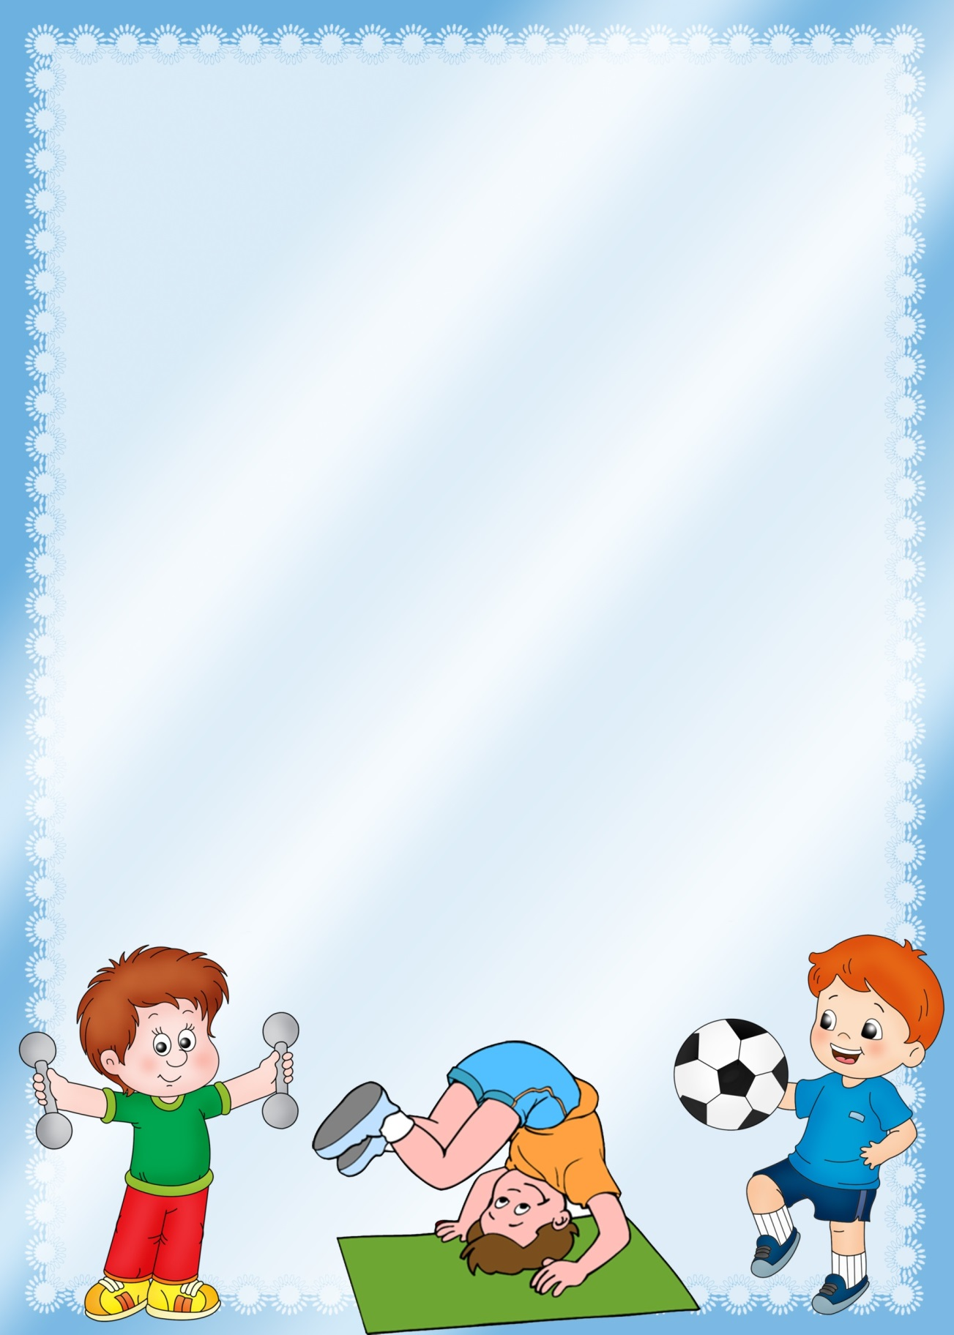

**Подвижные игры**

**(в группе)**

**Медведь и дети**

**(1-2 года)**

**Задачи**. Учить бегать в одном направлении, действовать в соответствии со словами взрослого; вызывать удовольствие от совместных действий; поощрять самостоятельность детей.

**Содержание игры**. Дети размещаются на одном конце групповой комнаты.

Воспитатель произносит слова:

Мишка по лесу гулял,

Долго, долго он искал,

Мишка деточек искал,

Сел на травку, задремал.

*(Медведь ходит по группе и делает вид, что ищет детей. Затем он садится на противоположном конце комнаты на стул и дремлет.)*

Воспитатель говорит:

Стали деточки плясать,

Мишка, Мишка, вставай,

Стали ножками стучать.

 Наших деток догоняй.

*(Под эти слова дети бегают по комнате, топают ножками, выполняют движения по своему желанию)*

**Поезд**

**(1-3 года)**

Задачи. Учить двигаться в определенном направлении, согласовывать действия с другими детьми.

Содержание игры. Дети выполняют роль вагончиков, а взрослый — паровоза. Паровоз дает гудок, и поезд начинает движение: вначале медленно, а затем все быстрее и быстрее. Дети двигают руками в такт словам «чу-чу-чу».

**Куры и кошка (1-3 года)**

Задачи. Совершенствовать бег; развивать умение подражать, быть внимательным и действовать по сигналу; поощрять самостоятельные действия; вызывать чувство радости от совместных действий.

Содержание игры. Дети изображают курочек. Воспитатель уточняет с детьми, как курочки машут крыльями, как они ходят, клюют зернышки. Определяет место, где живут курочки и где они будут прятаться от кошки.

воспитатель произносит слова:

Выходите, курочки,

Собирайте крошки

Жучков, паучков,

 На зеленой дорожке.

*Дети-курочки выбегают, машут крыльями, летают.*

Воспитатель продолжает:

Куры крыльями махали:

Куры клювиком стучали:

Ко-ко-ко, ко-ко-ко!

Тук-тук-тук, тук-тук-тук!

*Дети-курочки присаживаются на корточки и стучат пальцами по полу, произнося: «Тук-тук-тук!»*

Вдруг появляется кошка

Выйду, выйду на дорожку,

Там, где куры ищут крошки,

Мяу-мяу-мяу!

Мяу-мяу-мяу!

*Куры громко кричат: «Ко-ко-ко, ко-ко-ко!»  — и убегают в свои домики.*

**Уточки и собачка (1-3 года)**

Задачи. Совершенствовать ходьбу, бег; побуждать к подражанию; вызывать чувство радости от совместных действий со взрослым и сверстниками.

Содержание игры. Взрослый берет на себя роль утки-мамы, а дети изображают маленьких утят. Утка-мама показывает утятам, где пруд, и предлагает пойти поучиться плавать:

Рано-рано утречком

Вышла мама-уточка

Поучить утят

Уж она их учит, учит

Вы плывите, ути-деточки!

Плавно в ряд.

 (А. Барто)

*Утка-мама плавно двигается, отводя руки слегка назад, дети-уточки подражают ей. Затем она говорит:* «Уточки в пруду плавают, крылышки приглаживают» *(гладит руки, бока плавными движениями*), *хвалит де ток-уточек:* «Вот молодцы, как хорошо пригладили свои крылышки, кря-кря, кря-кря».

*Вдруг с лаем появляется собачка*

Утка-мама говорит:

Ты, собачка, не лай!

Наших уток не пугай!

Утки наши белые

Без того не смелые.

(И. Токмакова)

*Собачка подбегает к пруду, а утята быстро плывут к утке-маме и прячутся у нее под крыльями. Собачка убегает. Игра повторяется. За тем утка-мама говорит:*

Ты, собачка, не лай!

Наших уток не пугай!

Лучше с нами поиграй.

Пойдем к нам в гости, мы тебя угостим чем-нибудь вкусным. *(Дети угощают собачку.)*

**По ровненькой дорожке (1-2 года)**

Задачи. Упражнять детей в ходьбе по ограниченной поверхности; развивать равновесие; укреплять стопу; учить действовать ритмично, согласуя действия с ритмом стихотворения; поощрять самостоятельность, поддерживать уверенность в своих действиях.

Содержание игры. Взрослый произносит текст, а дети выполняют движения в соответствии с текстом:

1. По ровненькой дорожке,

По ровненькой дорожке

Шагают наши ножки,

Раз-два, раз-два.

*(Идут по дорожке.)*

1. По камешкам, по камешкам,

По камешкам, по камешкам,

Раз-два, раз-два.

*(Прыгают.)*

3.  По ровненькой дорожке,

По ровненькой дорожке.

Устали наши ножки,

Устали наши ножки.

Вот наш дом,

В нем мы живем.

(*Останавливаются.)*

*Вариант игры. Вместо ровной дорожки можно взять извилистую, короткую, длинную, узкую, широкую, мягкую, твердую дорожку. Тогда в соответствии с качеством дорожки меняется текст, например: «По мягкой дорожке шагают наши ножки...» И т. д*.

**Катится колобок (1-3 года)**

Задачи. Развить крупные мышцы туловища; разгружать позвоночник; вызывать чувство удовольствия от выполняемых движений.

Содержание игры. *Дети изображают колобков: они ложатся на ковер, выпрямляют ноги, руки и катятся сначала в одну сторону, затем в другую. Вначале взрослый помогает ребенку, как бы переворачивая его, приговаривая*: «Вот и покатился колобок. Катится, катится, не догнать его».

**Попади в обруч (1-3 года)**

Задачи. Учить бросать в цель, выдерживать направление броска; вызывать удовольствие от выполненного движения.

Содержание игры. Взрослый размещает обруч на расстоянии 1 —1,5 м в зависимости от возраста и возможностей ребенка. Детям предлагается бросить мяч в обруч, затем добежать до мяча, взять его и опять бросить.

**Птичка (1-2 года)**

Задачи. Побуждать к подражанию птицам; совершенствовать ускоренную ходьбу; вызывать радость от общения со взрослыми.

Содержание игры. *Дети изображают птичек, сидя на корточках. Взрослый поет:*

Села птичка на окошко.

Посиди у нас немножко

Посиди, не улетай,

Улетела птичка — аи!

*После последних слов дети-птички улетают, помахивая крылышками-руками.*

**Комарики и лягушка**

**(1-2 года)**

Задачи. Учить выполнять действия по слову взрослого; поощрять самостоятельность, инициативу детей; вызывать чувство радости от совместных действий.

Материал. Шапочки или нагрудные эмблемы с изображением комариков и лягушки, стулья, на которых лежат платочки (по числу детей).

Содержание игры. *Дети-комарики летают по группе, произнося звук «з-з-з», присаживаются, опуская руки-крылья после слов взрос лого:*

Сел комарик на кусточек,

Свесил ножки под листочек,

На еловый на пенечек,

Спрятался!

*Комарики садятся на стулья и прячутся за платочками. Выходит водящий в шапочке или с эмблемой лягушки и говорит:* «Где же комарики? Я их сейчас найду! Ква-ква-ква*!» Ищет, но не находит. Игра повторяется. Затем водящий-лягушка со словами* «Вот они!» *находит комариков. Но комарики разлетаются, и лягушка пытается их пой мать.*